Ofício Vereador Nº 1587/2022

São Roque, 2 de agosto de 2022.

Prezada Senhora,

Venho, por meio deste, cordialmente solicitar a colocação de um ponto de ônibus onde as crianças esperam o transporte escolar no bairro do Mirim, mais precisamente na entrada da Estrada Bela Vista.
O presente ofício reitera pedido realizado por meio do Ofício Vereador Nº 1123/2022, enviado em 07/04/2022 e que até o presente momento não foi atendido (anexo). Além disso, podemos observar na foto divulgada em Redes Sociais, que além de não ter sido instalado o ponto de ônibus, a situação no local se agravou, pois está tomado de mato, colocando as crianças em risco de acidentes com insetos e animais peçonhentos.
Assim, visando segurança e bem estar das pessoas que precisam da proteção de um ponto de ônibus instalado em local limpo e adequado, pede-se especial atenção a este Ofício.

Atenciosamente,

Rogério Jean da Silva
(Cabo Jean)
Vereador

À
Ilustríssima Senhora
MARINA MAGALHÃES
MD. Diretora do Departamento de Obras da Prefeitura Municipal da Estância Turística de São Roque – SP

PROTOCOLO Nº CETSR 02/08/2022 - 17:23 9896/2022/AH
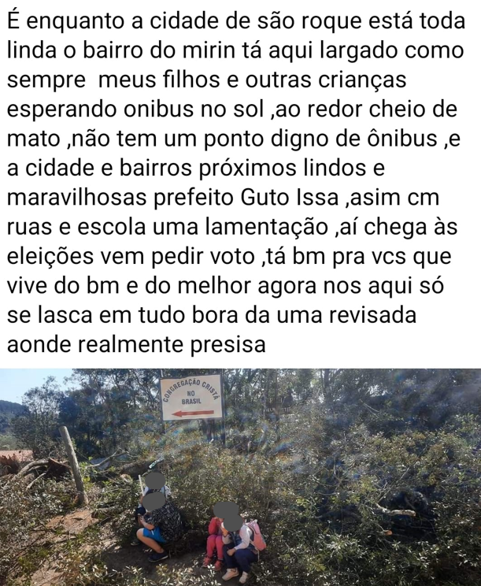

PROTOCOLO Nº CETSR 02/08/2022 - 17:23 9896/2022/AH

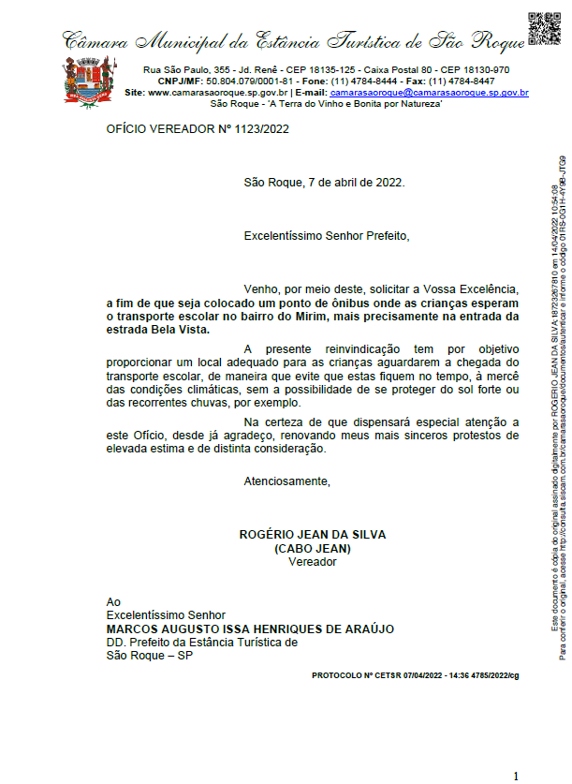
PROTOCOLO Nº CETSR 02/08/2022 - 17:23 9896/2022/AH

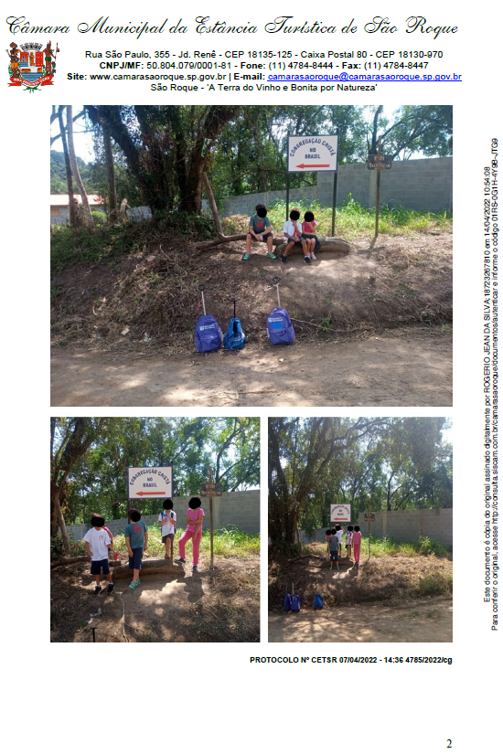
PROTOCOLO Nº CETSR 02/08/2022 - 17:23 9896/2022/AH

